Instituto Tecnoló



**Ejercicio 8. “Aplicación de VLSM”**

El administrador de la red del **CIR** (Consorcio Inter Rectorias) se ha percatado que al diseñar un esquema de direccionamiento con 5 bits prestados para crear 32 subredes no es la mejor estrategia para cumplir las restricciones de conectividad impuestas en cada red local (las redes que cuelgan de las interfaces **Fast Ethernet** de cada router).

Por tal motivo nos ha solicitado diseñemos un esquema de direccionamiento de máscaras de longitud variable (**VLSM**) que minimice el desperdicio de direcciones **IP**.

La topología del **CIR** y las necesidades conectividad están representadas en la siguiente gráfica.

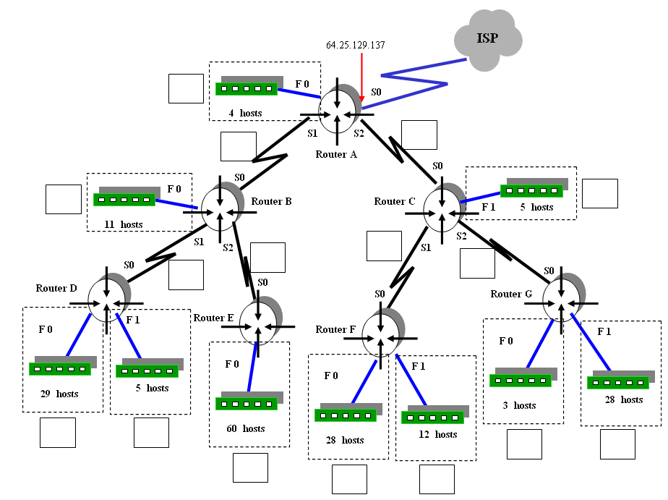

DCE

DCE

DCE

DCE

DCE

DCE

.244 /30

.200 /29

.160 /28

.192 /29

.224 /30

.228 /30

.240 /30

.232 /30

.236 /30

.64 / 27

.208 / 29

.0 / 26

.96 / 27

.76 / 28

.216 / 29

.128 /27

Observa que el número de hosts requeridos por **LAN** están indicados en la gráfica anterior. Por ejemplo: la red local que depende de la interfase **F1** del **Router C** requiere de 5 conexiones disponibles mientras que la red que depende de la interfase **F0** del **Router E** necesita de 60 direcciones **IP**.

La dirección de red asignada al **CIR** es **200. 10. 1. 0 / 24**

1. Utilice la información de la tabla y diseñe el esquema de direccionamiento con máscaras de longitud variable (VLSM) que cubra las necesidades de conectividad. **NOTA:** Tomar en cuenta una dirección extra para la interface del ruteador en la subredes fast ethernet.

|  |  |  |  |  |  |  |
| --- | --- | --- | --- | --- | --- | --- |
| **Descripción**  **Subred** | **Número de hosts** | **Bits de host** | **Prefijo de red** | **Máscara en notación decimal** | **Orden** | **Subred** |
| **RA F0** | 4+1 | 2 a la 3 = 8 – 2 = 6  3 | **/29** | 255.255.255.11111000  **255.255.255.248** | **7** | **200. 10. 1. 192**  200. 10. 1. 200 |
| **RB F0** | 11+1 | 2 a la 4 – 2 = 14  4 | **/28** | 255.255 .255.11110000  **255.255.255.240** | **5** | **200. 10. 1. 160**  200. 10. 1. 176 |
| **RC F1** | 5+1 | 2 a la 3 = 8 – 2 = 6  3 | **/29** | 255.255.255.11111000  **255.255.255.248** | **8** | **200. 10. 1. 200**  200. 10. 1. 208 |
| **RD F0** | 29+1 | 2 a la 5 = 32 – 2 = 30  5 | **/27** | 255.255.255.11100000  **255.255.255.224** | **2** | **200. 10. 1. 64**  200. 10. 1. 96 |
| **RD F1** | 5+1 | 3 | **/29** | **255.255.255.248** | **9** | **200. 10. 1. 208**  200. 10. 1. 216 |
| **RE F0** | 60+1 | 2 a la 6 = 64 – 2 = 62  6 | **/26** | 255.255.255.11000000  **255.255.255.192** | **1** | **200. 10. 1. 0**  200. 10. 1. 64 |
| **RF F0** | 28+1 | 5 | **/27** | **255.255.255.224** | **3** | **200. 10. 1. 96**  200. 10. 1. 128 |
| **RF F1** | 12+1 | 4 | **/28** | **255.255.255.240** | **6** | **200. 10. 1. 176**  200. 10. 1. 192 |
| **RG F0** | 3+1 | 3 | **/29** | **255.255.255.248** | **10** | **200. 10. 1. 216**  200. 10. 1. 224 |
| **RG F1** | 28+1 | 5 | **/27** | **255.255.255.224** | **4** | **200. 10. 1. 128**  200. 10. 1. 160 |
| **RA – RB** | 2 | 2 a la 2 = 4 – 2 = 2  2 | **/30** | 255.255.255.11111100  **255.255.255.252** | **11** | **200. 10. 1. 224**  200. 10. 1. 228 |
| **RA – RC** | 2 | 2 | **/30** | **255.255.255.252** | **12** | **200. 10. 1. 228**  200. 10. 1. 232 |
| **RB – RD** | 2 | 2 | **/30** | **255.255.255.252** | **13** | **200. 10. 1. 232**  200. 10. 1. 236 |
| **RB – RE** | 2 | 2 | **/30** | **255.255.255.252** | **14** | **200. 10. 1. 236**  200. 10. 1. 240 |
| **RC – RF** | 2 | 2 | **/30** | **255.255.255.252** | **15** | **200. 10. 1. 240**  200. 10. 1.244 |
| **RC – RG** | 2 | 2 | **/30** | **255.255.255.252** | **16** | **200. 10. 1. 244**  200. 10. 1. 248 |

Instituto Tecnoló



**Ejercicio 8. “Aplicación de VLSM”**

El administrador de la red del **CIR** (Consorcio Inter Rectorias) se ha percatado que al diseñar un esquema de direccionamiento con 5 bits prestados para crear 32 subredes no es la mejor estrategia para cumplir las restricciones de conectividad impuestas en cada red local (las redes que cuelgan de las interfaces **Fast Ethernet** de cada router).

Por tal motivo nos ha solicitado diseñemos un esquema de direccionamiento de máscaras de longitud variable (**VLSM**) que minimice el desperdicio de direcciones **IP**.

La topología del **CIR** y las necesidades conectividad están representadas en la siguiente gráfica.



DCE

DCE

DCE

DCE

DCE

DCE

.244 /30

.200 /29

.160 /28

.192 /29

.224 /30

.228 /30

.240 /30

.232 /30

.236 /30

.64 / 27

.208 / 29

.0 / 26

.96 / 27

.76 / 28

.216 / 29

.128 /27

Observa que el número de hosts requeridos por **LAN** están indicados en la gráfica anterior. Por ejemplo: la red local que depende de la interfase **F1** del **Router C** requiere de 5 conexiones disponibles mientras que la red que depende de la interfase **F0** del **Router E** necesita de 60 direcciones **IP**.

1. Realice el diseño de red y asigne direcciones IP a las interfaces de los routers. Escribe en la siguiente tabla: la IP que será utilizada en cada interface al igual que la máscara de subred, exclusivamente en notación punto decimal.

Por motivos de estandarización se ha decidido que:

* A las **Interfaces FE** se les asignará la **primera dirección IP válida** de la subred.
* A las **Interfaces seriales DCE**se les asignará la **primera dirección IP válida** de la subred.

|  |  |  |  |
| --- | --- | --- | --- |
| **Router** | **Interface** | **Dirección IP** | **Máscara de subred** |
| **RouterA** | **F0** | **200. 10. 1. 193** | **255.255.255.248** |
|  | **S1** | **200. 10. 1. 225** | **255. 255. 255. 252** |
|  | **S2** | **200. 10. 1. 229** | **255. 255. 255. 252** |
| **RouterB** | **F0** | **200. 10. 1.161** | **255.255.255.240** |
|  | **S0** | **200. 10. 1. 226** | **255.255.255.252** |
|  | **S1** | **200. 10. 1. 233** | **255.255.255.252** |
|  | **S2** | **200. 10. 1. 237** | **255.255.255.252** |
| **RouterC** | **F1** | **200. 10. 1. 201** | **255.255.255.248** |
|  | **S0** | **200. 10. 1. 230** | **255. 255. 255. 252** |
|  | **S1** | **200. 10. 1. 241** | **255. 255. 255. 252** |
|  | **S2** | **200. 10. 1. 245** | **255. 255. 255. 252** |
| **RouterD** | **F0** | **200. 10. 1. 65** | **255.255.255.224** |
|  | **F1** | **200. 10. 1. 209** | **255.255.255.248** |
|  | **S0** | **200. 10. 1. 234** | **255.255.255.252** |
| **RouterE** | **F0** | **200. 10. 1. 1** | **255.255.255.192** |
|  | **S0** | **200. 10. 1. 238** | **255.255.255.252** |
| **RouterF** | **F0** | **200. 10. 1. 97** | **255.255.255.224** |
|  | **F1** | **200. 10. 1. 77** | **255.255.255.240** |
|  | **S0** | **200. 10. 1. 242** | **255.255.255.252** |
| **RouterG** | **F0** | **200. 10. 1. 217** | **255.255.255.248** |
|  | **F1** | **200. 10. 1. 129** | **255.255.255.224** |
|  | **S0** | **200. 10. 1. 246** | **255.255.255.252** |